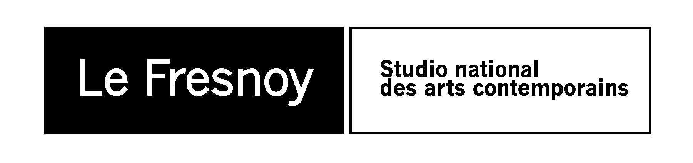

COMMUNIQUE DE PRESSE
Programme cinéma du 31 octobre au 6 novembre 2012

THE WE AND THE I
de Michel Gondry
2012 / 1h43 / vostf
C’est la fin de l’année. Les élèves d’un lycée du Bronx grimpent dans le même bus pour un dernier trajet ensemble avant l’été. Le groupe d’adolescents bruyants et exubérants, avec ses bizuteurs, ses victimes, ses amoureux…
Mer. 31 oct.14:00

CINE-ADOS
Un atelier de 2h autour du film, vous est proposé aux dates suivantes :
Lundi 5 novembre à 14:00 ou Mardi 6 novembre à 14:00 ou Mercredi 7 novembre à 10:00
Nous reviendrons d’abord sur les clips et les films du réalisateur Michel Gondry, connus pour leur esprit fantaisiste et inventif. Dans la deuxième partie, nous réaliserons, en nous inspirant du côté bricolé de Gondry, un petit portrait mêlant le collectif et l’individuel.

Tarif unique 5€ (film + atelier)
sur réservation au 03 20 28 38 00 ou accueil@lefresnoy.net (préciser la date choisie)

DESPUES DE LUCIA
De Michel Franco
2012 / France, Mexique / 1h43 / vostf / num./ interdit aux moins de 12 ans
Avec : Tessa Ia, Hernán Mendoza, Gonzalo Vega Sisto
Lucia est morte dans un accident de voiture il y a six mois ; depuis, son mari Roberto et sa fille Alejandra, tentent de surmonter ce deuil. Afin de prendre un nouveau départ, Roberto décide de s’installer à Mexico. Alejandra se retrouve, nouvelle, dans une classe. Plus jolie, plus brillante, elle est rapidement la cible d’envie et de jalousie de la part de ses camarades. Refusant d’en parler à son père, elle devient une proie, un bouc émissaire.
Ven. 02 nov. 20:30
Sam. 03 nov. 15:00 / 17:00 / 19:00 / 21:00
Dim. 04 nov. 15:15 / 17:15 / 19:15

ALYAH
De Elie Wajeman
2011 / France / 1h30 / num.
Avec : Pio Marmai, Cédric Kahn, Adèle Haenel
Paris 2011. Alex a vingt-sept ans. Il vend du shit et vit dans l’ombre de son frère Isaac, lequel après avoir été son soutien est devenu son fardeau. Alors quand son cousin lui annonce qu’il ouvre un restaurant à Tel-Aviv, Alex imagine le rejoindre pour changer enfin de vie. Déterminé à partir, Alex doit dès lors trouver de l’argent et faire son Alyah.
Ven. 02 nov. 20:45
Sam. 03 nov. 15:15 / 19:15 / 21:15
Dim. 04 nov. 17:00 / 19:00

LE LORAX
De Chris Renaud
2012 / Etats-Unis / 1h27 / num. / à partir de 5 ans
Pour conquérir le cœur de sa jolie voisine, Audrey, Ted va s’échapper de Thneedville, un monde totalement artificiel où toute végétation a définitivement disparu, pour partir en quête d’un arbre vivant. Ted va rencontrer le Gash-pilleur, un vieil ermite aigri reclus dans sa cabane au milieu de nulle part, et découvrir la légende du Lorax, cette créature aussi renfrognée que craquante qui vit dans la magnifique vallée de Truffala et lutte avec ardeur pour la protection de la nature.
Sam. 03 nov. 17:00
Dim. 04 nov. 15:00

10, 11, 12... POUGNE LE HERISSON
De Iouri Tcherenkov, Alexandra Condoure, Antoine Lanciaux
2012 / France / 0h48 / num. / à partir de 3 ans
Programme de 3 films :
Nikita le tanneur de Iouri Tcherenkov, Tout conte fait de Sandy Bienvenut, Alexandra Condoure, Vincent Dromart, Nicolas Quinssac, Mathieu Ringot et L’automne de Pougne de Pierre-Luc Granjon et Antoine Lanciaux
Mer. 31 oct. 10:30 / 14:00

TROUBLE EVERY DAY
De Claire Denis
2001 / France / 1h40
Avec : Vincent Gallo, Tricia Vessey, Béatrice Dalle
Lors de son voyage de noces à Paris avec son épouse June, Shane Brown, un chercheur américain, part retrouver son ami Léo, un médecin français susceptible de le soulager d’un mal étrange.
Ce film sera présenté par Claire Denis, professeur invitée au Fresnoy - Studio national (sous réserve).
Lun. 5 nov. 19:00

Le Fresnoy – Studio national des arts contemporains
22 rue du Fresnoy - 59200 Tourcoing
www.lefresnoy.net / 03 20 28 38 00

